Références de Vicky Cloutier
disponibles aux bibliothèques de Trois-Rivières
Suite à la conférence de Vicky Cloutier intitulée « Épurer sa vie » et à l’atelier pratique avec Daniel Moquin, voici les livres disponibles à l’une ou l’autre des bibliothèques municipales. Voici les codes utilisés :
- ML : Maurice Loranger, secteur Cap
- GL : Gatien Lapointe, centre-ville TR
- LF : La Franciade, secteur St-Louis-de-France
- SR : Simone L-Roy, secteur Pointe-du-Lac
- AP : Aline Piché, secteur Trois-Rivières=Ouest
Johnson, Béa : Zéro déchet. Numérique et papier (N+P)
ML GL SR AP 640.286J66z
Kondo, Marie : Ranger inspire la joie. N+P
ML GL LF SR AP 648.8 K82r
Magnusson, Elisabeth : Mettez de l’ordre dans votre vie.
ML GL AP 648.5 m199m
Simard, Elisabeth : Vivre simplement. N+P
ML GL SR AP 646.7 S588v
Thomas, Geralin : Désencombrez votre maison – 200 trucs et astuces. P
ML GL LF SR AP 648.8T456c
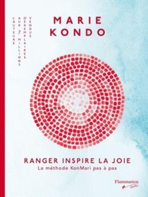
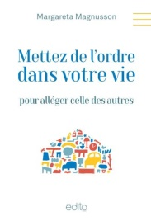
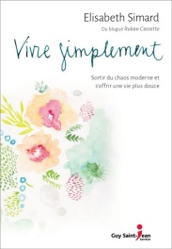
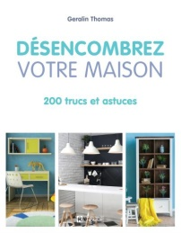
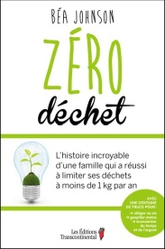

Non disponibles : le livre de Legault, Sophie : Vaincre le désordre sans sa tête et dans sa maison et le documentaire The Minimalists.

